**Gezelle-Het meezennestje**

Gedicht van de Week

Week 20- 2019

[www.arspoetica.nl](http://www.arspoetica.nl)

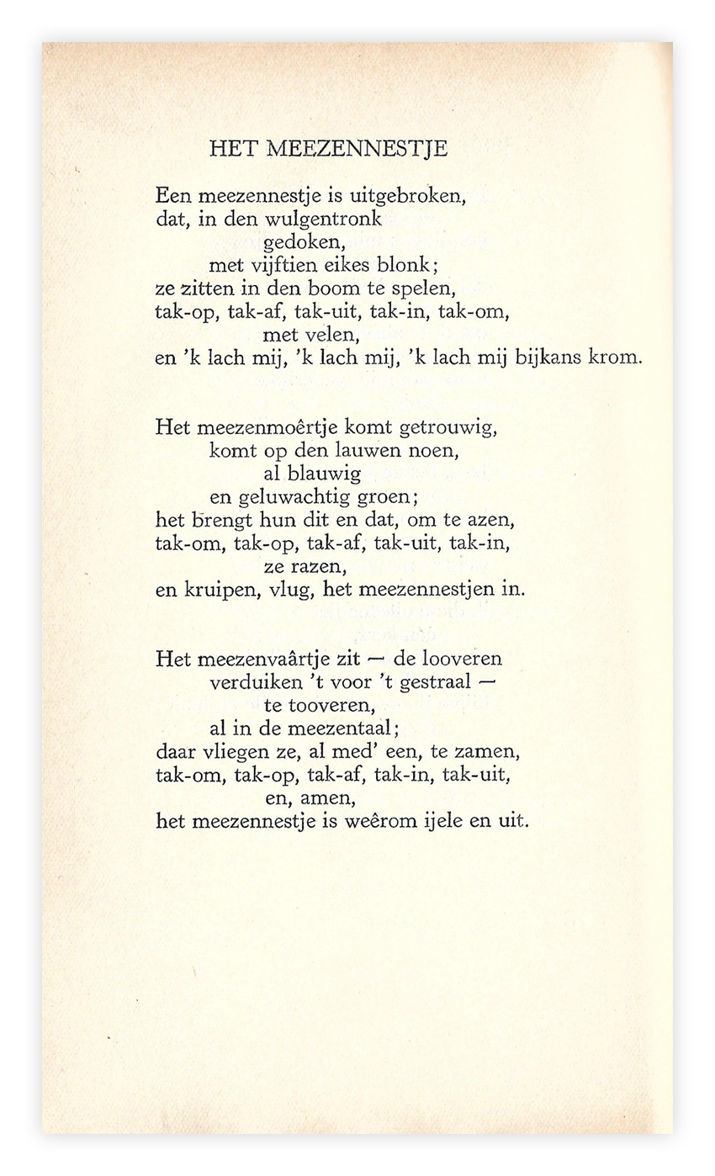

AANTEKENINGEN

Strofe 1, regel 2 wulg-= wilg-

Strofe 2, regel 4 geluw-= geel-

regel 5 azen= voeden

Strofe 3, regel 1 looveren= bladeren

regel 5 al med’ een= bij elkaar

regel 8 ijele(ijdele)= leeg

Volgens velen en meer deskundigen dan uw bloemlezer hoort de dichter van de week tot de grootste dichters van het Nederlands taalgebied. Daarbij sluit eerstgenoemde zich graag aan. Dat Guido Gezelle (1830-1899) tot zijn favorieten behoort moge blijken uit het feit dat Gezelle al drie keer eerder op deze site werd gepresenteerd ([13-2013](http://www.arspoetica.nl/wordpress/wp-content/uploads/2017/03/WEEK-13-2013-Archief-Guido-Gezelle-Gij-badt-op-eenen-berg.doc), [15-2015](http://www.arspoetica.nl/wordpress/wp-content/uploads/2017/03/WEEK-15-2015-Archief-Gezelle-PaaschenPaaschen.doc) en [40-2017](https://www.arspoetica.nl/wp-content/uploads/2017/03/WEEK-40-2017-Archief-Gezelle-t-Regent-t-regent.doc)). Voor meer informatie over de dichter verwijs ik naar die pagina’s.

Nu in onze tuin de mezen het nestkastje links laten liggen, moeten we het hier doen met een evocatie ervan.

Het is een gedicht dat zonder veel commentaar begrepen kan worden. Enkele Vlaamse uitdrukkingen zijn hierboven uitgelegd.

Het is geschreven in 1877 en hier volgens de editie van “Guido Gezelle’s Dichtwerken”, deel I (1949) weergegeven.